1. **Sistem yang Dibangun**
   1. **Gambaran Umum Sistem**

Pada tugas akhir ini sistem yang dirancang untuk *smart watering* akan menggunakan Arduino Uno R3 1 buah, Node MCU 1 buah, sensor kelembapan tanah 1 buah menggunakan sensor *Capasotove Soil Moisture Sensor v1.2.* sensor suhu 1 buah menggunakan sensor TMP36, sensor pH tanah dari Depoinovasi *Electronics*, pompa air 1 buah, dan aplikasi *Thingspeak*. Berikut adalah gambaran sistem *smart watering* pada gambar 3.1:

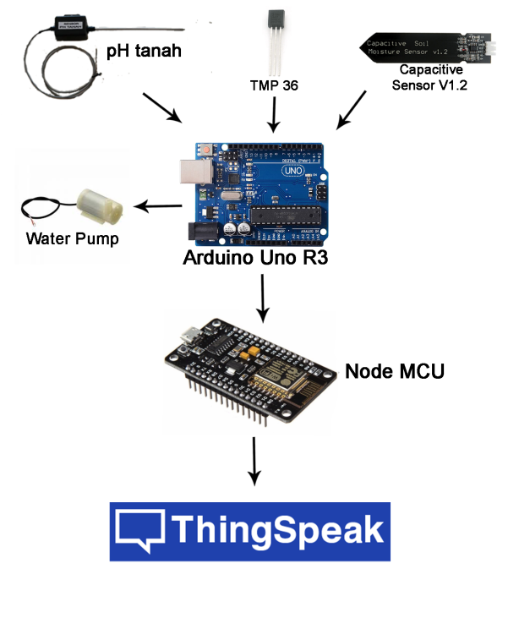

Gambar 1 Gambaran Umum Sistem

Pada gambar 1 dapat dijelaskan sensor kelembapan tanah, dan suhu digunakan untuk penyiriman tanaman dengan menggunakan *fuzzy logic* dengan mengambil kedua variable tersebut. *Fuzzy logic* akan dijalankan di dalam Arduino Uno R3, lalu menghidupkan pompa air jika tanaman membutuhkan air. Arduino Uno R3 juga akan merekam data dari sensor kelembapan tanah, sensor suhu, sensor pH, dan merekam informasi penyiraman, lalu mengirim data ke Node MCU, lalu Node MCU mengirim data ke *Thingspeak* melalui jaringan internet via *Wifi* agar *user* dapat melihat keadaan tanaman secara *real time.*

* 1. **Design Fuzzy Logic**

Fuzzy jika diartikan secara bahasa adalah samar. Logika fuzzy adalah suatu logika dimana suatu nilai dapat bernilai ‘true’ atau ‘false’ secara bersamaan. Tingkatan nilai ‘true’ atau ’false’ dalam fuzzy tergantung pada bobot keanggotaan yang dimiliki, dengan rentang antara 0 sampai 1. Berbeda dengan logika biasa yang hanya memiliki nilai antara 0 atau 1 saja pada satu keadaan, logika fuzzy digunakan untuk mengekspresikan nilai yang diterjemahkan ke dalam bahasa (linguistic) [10].

Logika Fuzzy dalam penelitian ini digunakan untuk mengukur nilai *linguistic* dari 2 parameter yaitu kelembapan tanah, dan suhu. Dari nilai *linguistic* tersebut maka tindakan dapat diambil berdasakan aturan fuzzy yang akan ditentukan selama masa pengujian.

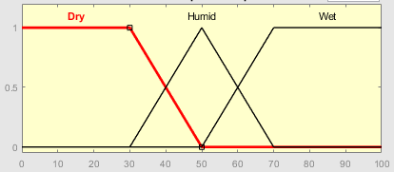

Gambar 2 Fungsi Keanggotaan Kelembapan Tanah

 (1)

 (2)

 (3)

Dari fingsi keanggotaan kelembapan tanah pada gambar 2 formula untuk menentukan nilai *linguistic* kelembapan tanah. Sensor kelembapan tanah mempunyai nilai *linguistic* kering, lembap, dan basah..

.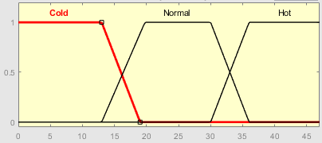

Gambar 3 Fungsi Keanggota Suhu

 (4)

 (5)

 (6)

Dari fungsi keanggotaan suhu pada gambar 3 formula untuk menentukan nilai *linguistic* suhu. Sensor suhu mempunyai nilai *linguistic* dingin, normal, dan panas.

Tabel 2 Design Aturan Fuzzy

|  |  |  |  |
| --- | --- | --- | --- |
| Suhu  Kelembapan  Tanah | Dingin | Normal | Panas |
| Kering | Sedang | Banyak | Banyak |
| Lembap | Tidak | Sedang | Banyak |
| Basah | Tidak | Tidak | Tidak |

Pada table 4 dapat dilihat *design* aturan fuzzy untuk *smart watering*. Berdasarkan table diatas untuk aturan “Banyak” pompa air akan dihidupkan selama 10 detik atau ±236ml air, ”Sedang” pompa air akan dihidupkan selama 3 detik atau ±71ml air, dan “Tidak” pompa tidak hidup.

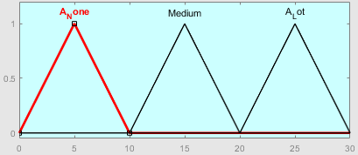

Gambar 4 Defuzzifikasi

* 1. **Alur Diagram Sistem**

Alur diagram sistem akan digambarkan melalui diagram pada gambar 5

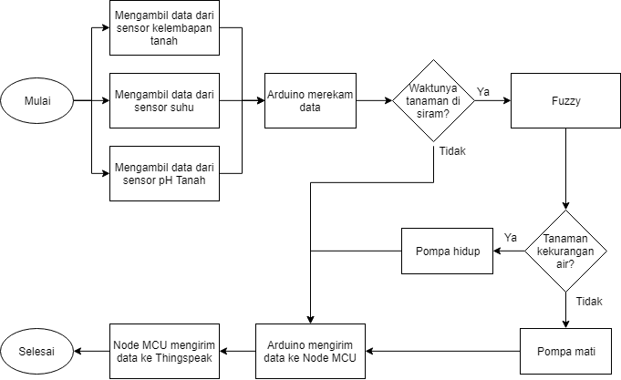

Gambar 5 Alur Diagram Sistem

Pada gambar 5, dapat dijelaskan Arduino merekam data dari sensor kelembapan tanah, sensor suhu, sensor pH, jika tidak pada waktu penyiraman Arduino akan mengirim data ke Node MCU untuk di kirim ke *Thingspeak* agar user dapat melihat keadaan tanaman secara *real time*. Jika waktu penyiriman tiba data sensor kelembapan tanah, dan sensor suhu yang direkam Arduino akan di proses oleh *fuzzy logic* di dalam Arduino, jika tanaman kekurangan air berdasarkan hasil *fuzzy* maka pompa akan dihidupkam, lalu Arduino akan mengirim data setiap sensor dan informasi penyiraman ke Node MCU untuk di kirim ke *Thingspeak.*

THINGSPEAK CHANNEL : https://thingspeak.com/channels/780433